SEJARAH PEMBENTUKAN
DINAS PERIKANAN
KAB. SINJAI
Berdasarkan Peraturan Daerah Kab. Sinjai No. 20 Tahun 1959, dibentuk Kantor Perikanan Darat, yang berkedudukan di Sinjai. Pada tahun 1976 Kantor Perikanan Darat berubah menjadi Kantor Perikanan Laut.
Pada tahun 1995, berdasarkan Peraturan Daerah Tingkat II Sinjai No. 2 Tahun 1995, Kantor Perikanan Laut berubah menjadi Dinas Perikanan. Pada tahun 2001 Dinas Perikanan melakukan penyesuaian dengan mengubah nama menjadi Dinas Kelautandan Perikanan Kab. Sinjai yang dituangkan dalam Perda No. 8 Tahun 2001, dan berkedudukan di Jalan Persatuan Raya No.98 Kabupaten Sinjai. Berdasarkan Perda No.35 Tahun 2012 tentang Organisasi dan Tata Kerja Dinas Daerah Kab. Sinjai, maka struktur organisasi Dinas Kelautan dan Perikanan mengalami perubahan. Pada tahun 2016 berdasarkan Peraturan Daerah Nomor 5 tahun 2016 terjadi lagi perubahan nama menjadi Dinas Perikanan.

VISI DAN MISI
VISI :
“” Pengelolaan Sumberdaya Kelautan dan Perikanan Secara Berkelanjutan Menuju Sinjai Sejahtera”

MISI :
- Mengoptimalkan pemanfaatan sumberdaya Kelautan dan Perikanan
- Memelihara daya dukung dan kualitas lingkungan sumberdaya Kelautan dan Perikanan
- Meningkatkan nilai tambah dan daya saing produk kelautan dan perikanan
- Mengembangkan SDM Kelautan dan Perikanan yang terampil, profesional dan pelayanan publik yang berkualitas.

STRUKTUR ORGANISASI

Dinas Perikanan Kabupaten Sinjai ditetapkan berdasarkan Peraturan Bupati Sinjai Nomor 75 Tahun 2016 Tentang Tugas Pokok dan Fungsi Organisasi dan Tata Kerja Dinas Perikanan. Meliputi Kepala Dinas, Sekertaris, Bidang Perikanan Budidaya, Bidang Perikanan Tangkap dan KP3K dan Bidang Pengolahan dan Pemasaran Hasil Perikanan.

PROGRAM POKOK
- Program Pelayanan Administrasi Perkantoran
- Program Peningkatan Sarana dan Prasarana Aparatur
- Program Peningkatan Kapasitas Sumber Daya Aparatur
- Program Peningkatan Pelaporan Capaian Kinerja dan Keuangan
- Program Peningkatandan Pengembangan Pengelolaan Tempat Pelelangan Ikan (TPI)
- Program Pengembangan Budidaya Perikanan
- Program Pengembangan Perikanan Tangkap, Pesisir dan Pulau Pulau Kecil
- Program Optimalisasi Pengelolaan dan Pemasaran Hasil Produksi Perikanan

POTENSI SUMBERDAYA
PERIKANAN

- Potensi SumberdayaAlam
No. | JenisKegiatan | Potensi (Satuan)
1.  2.  3.  4. | PerikananTangkap  BudidayaLaut  Budiaya Air Payau  Budidaya Air Tawar | 55.000 Ton  694,5 Ha  624,23 Ha  1.170,21 Ha

Tingkat Pemanfaatan
No. | JenisKegiatan | Pemanfaatan (Satuan)
1.  2.  3.  4. | PerikananTangkap  BudidayaLaut  Budiaya Air Payau  Budidaya Air Tawar | 38.000 Ton  405 Ha  564,40 Ha  252,25 Ha
- Sumberdaya Manusia
  - Pegawai Dinas Perikanan Kab. Sinjai
  - sebanyak 120 orang, terdiri dari : PNS 31 orang,dan Non PNS 89 orang
  - Nelayan dan Pembudidaya :
Nelayan : 1.912 RTP, tenaga kerja 9.089 orang
Budidaya Laut : 681 RTP, tenaga kerja 2.043 orang
Tambak : 758 RTP, tenaga kerja 2.304 orang
Air Tawar :399 RTP, tenaga kerja 1.276 orang
- Sumberdaya Buatan
  - Balai Benih Ikan (BBI) Manipi di DesaTassililu Kec. Sinjai Barat
  - Tambak di DesaTongke-Tongke Kec. Sinjai Timur
  - Balai Benih Ikan (BBI) Palangka di Desa Palangka Kec. Sinjai Selatan
  - PPI Lappa dan TPI Tongke-tongke

POTENSI UNGGULAN

Potensi Unggulan Kelautan dan Perikanan
- Jenis Komoditi : Ikan Napoleon
Produksi : 0.74Ton
- Jenis Komoditi : Lobster
Produksi : 4.70 Ton
- Jenis Komoditi : Teripang
Produksi : 37.06 Ton
- Jenis Komoditi : Ikan Kerapu Sunu
Produksi : 80.44 Ton
- Jenis Komoditi : Rumput Laut (Spinosum sp)
Produksi : 12.925,03Ton
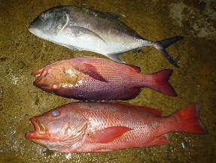
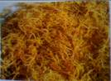
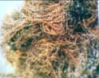
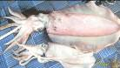
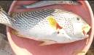
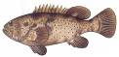
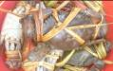
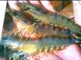
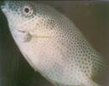
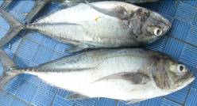
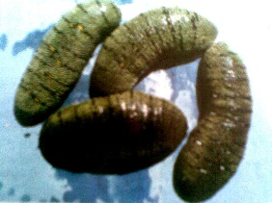
- Jenis Komoditi : RumputLaut (Gracillaria sp)
Produksi : 33.051,36 Ton
- Jenis Komoditi : Ikan Cakalang
Produksi : 4.534,46 Ton
- Jenis Komoditi : Ikan Tongkol
Produksi : 3.454,18 Ton
- Jenis Komoditi : Ikan Tuna
Produksi : 1.481,48 Ton

POTENSI KOMODITI BUDIDAYA

- Komoditi Air Tawar
NO | KECAMATAN | POTENSI LAHAN (Ha) | PRODUKSI (TON)
1. | Sinjai Barat | 548,58 | 58,4
2. | Sinjai Borong | 545,80 | 54,5
3. | Sinjai Selatan | 28,00 | 2,8
4 | Bulupoddo | 4,70 | 0,4
5 | Sinjai Tengah | 26,75 | 2,6
 | TOTAL | 1.254,83 | 118,7
- KomoditiBudidayaLaut
NO | RUMPUR LAUT | POTENSI LAHAN(Ha) | PRODUKSI (TON)
1. | Spinosumsp | 620 | 12.925,03
2. | Gracillaria | 100 | 33.051,36
 | TOTAL | 720
- KomoditiBudidaya Air Payau
 | KECEMATAN | POTENSI LAHAN (Ha) | PRODUKSI (TON)
1. | Sinjai Utara | 306.23 | 12.361,25
2. | SinjaiTimur | 285.7 | 5.394
3. | Tellulimpoe | 20.4 | 224,75
 | TOTAL | 612.33 | 17.980,00

PROFIL
DINAS PERIKANAN
KAB. SINJAI
2020

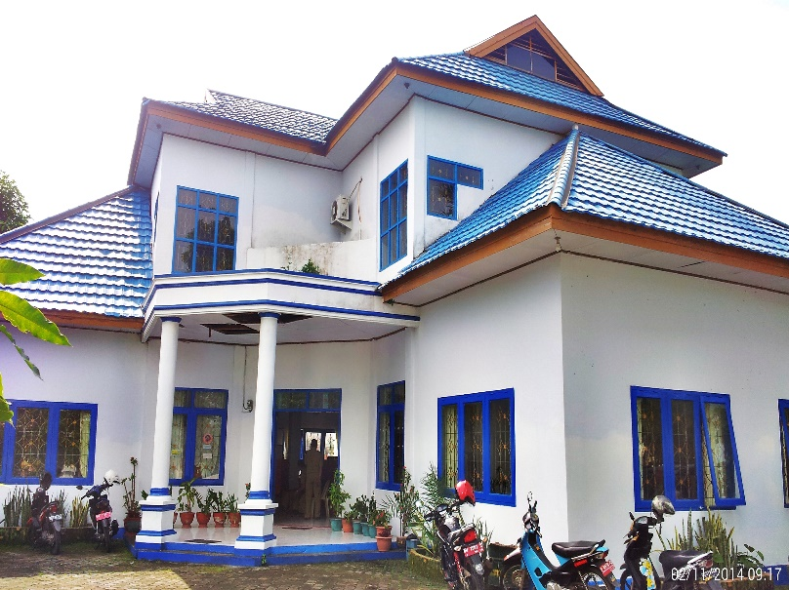

PEMERINTAH KABUPATEN SINJAI
DINAS PERIKANAN
Jl.Persatuan Raya No. 98 KabupatenSinjai
Telp./Fax (0482) 21138 KodePos92611

Website : dkp.sinjaikab.go.id
SULAWESI SELATAN

